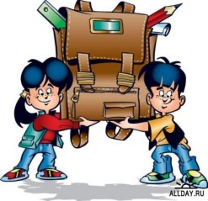
Адаптация ребёнка к школе
Известно, что первые дни ребенка в школе - самое трудное и волнительное время для семьи первоклассника. Далеко не каждый малыш легко адаптируется к школе. Разный уровень подготовки дошкольников и высокий темп изучения школьной программы - все это создает дополнительные препятствия на пути адаптации ребенка к учебному процессу. Для того чтобы мамы и папы первоклассников стали их союзниками разработан комплект справочных материалов для родителей.

Школьный портфель
Когда первоклассник переступает порог школы, очень важно, чтобы в его портфеле находились все необходимые канцелярские принадлежности. Это поможет вашему ребенку правильно организовать свое рабочее место в классе. Мы предлагаем вам перечень тех учебных принадлежностей, которые понадобятся вашим детям каждый день на всех предметах и изучаемых курсах, а также на уроках декоративного и прикладного искусства в течение всего учебного года:
- обернутые учебники и тетради (в соответствии с расписанием);
- пенал, в котором находятся две ручки с синей пастой, ручка с зеленой пастой, два простых карандаша, цветные карандаши (5 цветов), резинка для стирания;
- деревянная линейка длиной 25-30 см
Перечень необходимых предметов для уроков декоративного и прикладного искусства
для рисования: для работы с бумагой и картоном:
• акварель (гуашь);
• цветная бумага;
• кисти (Г 3, 5-7) - «белка», «пони»;
• цветной картон;
• палитра (небольшой лист);
• ножницы;
• баночка для воды;
• клей ПВА;
• тряпка;
• клеящий карандаш;
• клеенка;
• линейка;
• альбомные листы (формат А-4);
• простой карандаш;
• большие листы (формат А-2)
• резинка для стирания

